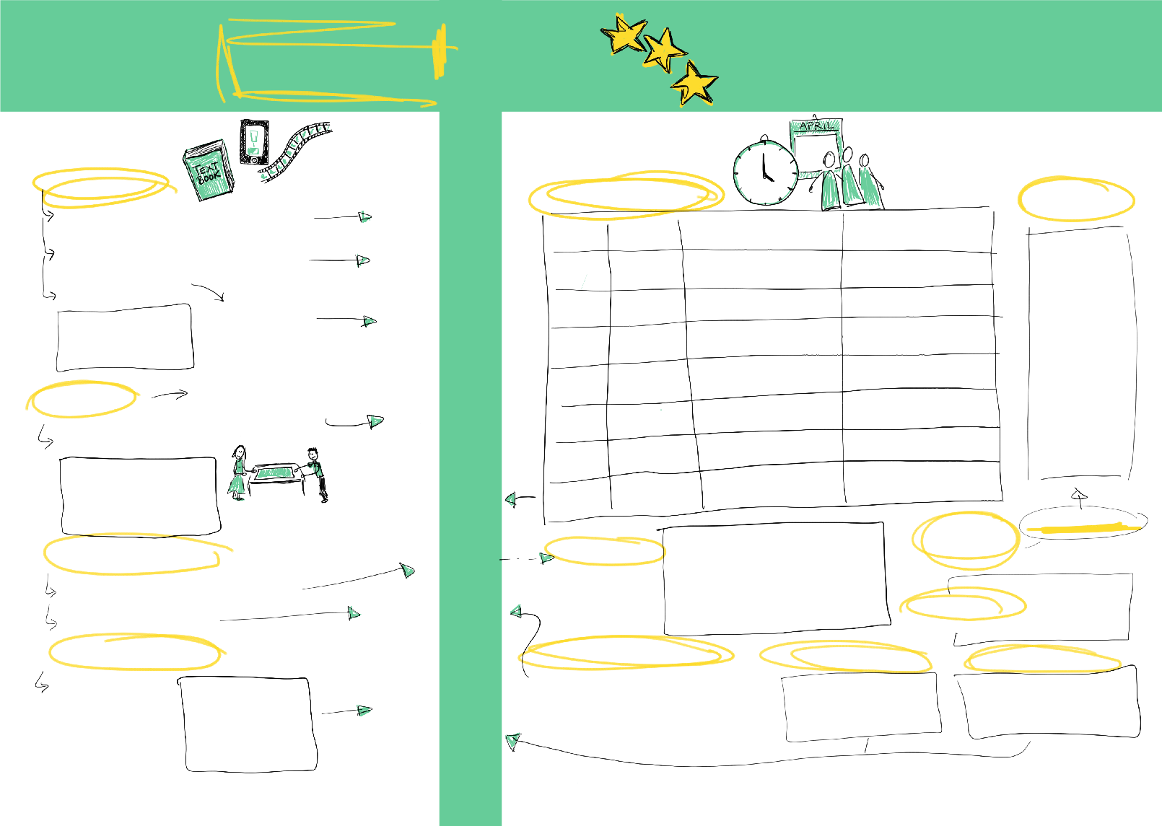
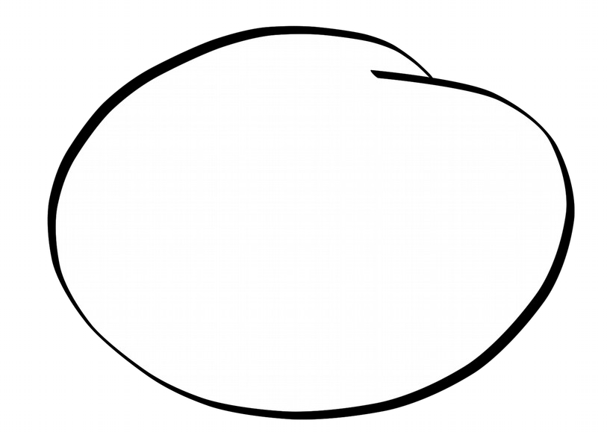


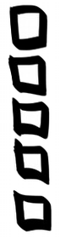

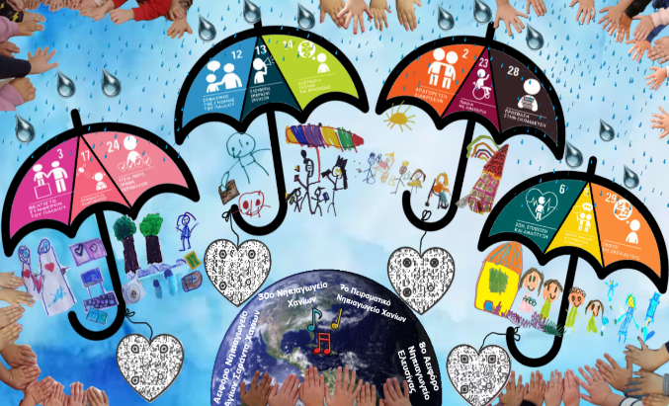
OER PROJECT
Ομπρέλες ζωής

Sandra Schön και Martin Ebner 2018
Δημιουργfíθηκε αρχικά στα γερμανικά για την OERinfo – Informationsstelle OER (2017) - https://open-educational- resources.de/der-oer-canvas-teil-1/

Η ΠΗΓΗ ΔΙΔΑΣΚΑΛΙΑΣ
Ποια πηγή πρέπει να αναπτυχθεί;
Για παράδειγμα, βίντεο, εγχειρίδιο, φύλλα εργασίας, μαθήματα

βίντεο, QR codes, ψηφιακά παιχνίδια, υλικό ρομποτικής,μακέτες.

τύπος πηγής

ΟΡΓΑΝΩΣΗ ΤΟΥ PROJECT

ΠΡΟΣΠΑΘΕΙΑ (ΥΠΟΛΟΓΙΣΜΟΣ)
Χρήση ρομποτικού εξοπλισμού που ήδη έχει το σχολείο

Επανάχρηση ανακυκλώσιμων υλικών

Αξιοποίηση γνώσεων και παραγόμενων υλικών από εργαστήρια δεξιοτήτων

online
Ποιος θα διδαχθεί από την πηγή;
Για παράδειγμα, «μαθητές της 4ης τάξης, Βαυαρία, Γερμανία»
Τι προηγούμενη γνώση απαιτείται;
Βασική εξοικείωση με τα δικαιώματα των παιδιών, συνεργατικές δραστηριότητες και απλή χρήση ψηφιακών εργαλείων.

Τι θα πρέπει να γνωρίζουν μετά την ολοκλήρωση;

Μαθητές
Νηπιαγωγοί, γονείς & τοπική κοινότητα ως δευτερογενείς χρήστες.

ομάδα - στόχος

Κατανόηση δικαιωμάτων.
Ανάπτυξη
δεξιοτήτων συνεργασίας, επικοινωνίας και επίλυσης προβλημάτων.
Καλλιέργεια ενσυναίσθησης, δημοκρατικής συμμετοχής και συμπερίληψης.
Αξιοποίηση ρομποτικής και ψηφιακών τεχνολογιών για δημιουργία και έκφραση.

μαθησιακοί
στόχοι

ΠΟΤΕ
ΤΙ
Οκτώβριος

Οκτώβριος

Νοέμβριος- Ιανουάριος

Καθ’ όλη τη διάρκεια

Λήξη προθεσμίας

15/06/26
σχεδιασμός
αναζήτηση συνεργατών
Τηλεφωνική και ηλεκτρονική επικοινωνία
οργάνωση προσχέδιο/
Sand box padlet
Ηλεκτρονικός τοίχος padlet
Αξιολόγηση από μαθητές
υλικό
ΕΡΓΑΛΕΙΟ
εκπαιδευτικοί
Ιστολόγια σχολείων
Μέσα κοινωνικής δικτύωσης
Μακέτα, Βίντεο και
Ηλεκτρονικός τοίχος
ΠΟΙΟΣ;
Μαθητές
Υπεύθυνοι εκπαιδυετικοί
4 σχολεία συνεργάτες
Οργανόγραμμα
Ετήσιος προγραμματισμός
μαθητές
Μαθητές
εκπαιδευτικοί
Υπεύθυνοι εκπαιδευτικοί

ΧΡΗΣΗ ΤΩΝ ΠΗΓΩΝ
Σε ποιο πλαίσιο;
παράδειγμα: διδασκαλία μαθηματικών
Ποιος θα την χρησιμοποιήσει; Για παράδειγμα: δάσκαλοι και γονείς παιδιών της 4ης τάξης
Στο πλαίσιο εργαστηρίων δεξιοτήτων, STEM/ρομποτικής, δικαιωμάτων του παιδιού, αειφορίας και διασχολικών συνεργασιών.

Νηπιαγωγοί, μαθητές, γονείς, τοπικοί φορείς και σχολικές κοινότητες.

χρήστες
διασφάλιση ποιότητας
layout/ παραγωγή

δημοσίευση/ δημόσιες σχέσεις

15/6/26

ΑΔΕΙΑ ΧΡΗΣΗΣ ΠΗΓΩΝ
Πώς να χρησιμοποιήσεις τις πηγές;
(βλέπε: https://creati vecommons.org/licenses/?lang=el)
Ποιος είναι ο δημιουργός; (αναφορά ατόμων fí οργανισμών)?
μέχρι πότε;

Creative Commons
πιστοποίηση

Αειφόρο Νηπιαγωγείο Αγίων Σαράντα Χανίων,
7ο Πειραματικό Νηπιαγωγείο Χανίων,
8ο Αειφόρο Νηπιαγωγείο Ελευσίνας,
30ο Νηπιαγωγείο Χανίων

αναφορά (ποιος είναι ο

Σύμβαση Δικαιωμάτων του Παιδιού, υλικό UNICEF, παραμύθι «Πού κρύβονται τα δικαιώματα», Padlet, Google Earth, Wordwall, Audacity, MakeCode, mBlock, εκπαιδευτικά ρομπότ, τραγούδι δημιουργημένο από τους μαθητές.

ΥΠΑΡΧΟΝ ΥΛΙΚΟ
Προσοχfí!
η επιλεγμένη άδεια χρfíσης επιτρέπει την χρfíση του υλικού;

ΤΙ ΑΛΛΟ ΜΠΟΡΕΙ ΝΑ ΓΙΝΕΙ
ΣΤΑ ΠΛΑΙΣΙΑ ΤΟΥ OER?

ΣΥΝΕΡΓΑΤΕΣ
Ποιον χρειαζόμαστε;
Ιστολόγια σχολείων
Μέσα κοινωνικής δικτύωσης
Padlet https://padlet.com/s_petriki/myrights

τονίστε με χρώματα

ΜΟΡΦΗ ΠΗΓΩΝ
δημιουργός;)

ΕΥΚΑΙΡΙΕΣ ΣΥΝΕΡΓΑΣΙΕΣ
Απόδοση ευσήμων στις αναφορές

ΔΙΑΔΙΔΟΝΤΑΣ ΤΟ OER ΑΡΧΕΙΟΘΕΤΩΝΤΑΣ

Ποιες μορφές αρχείου θα πρέπει να υποστηρίζονται; Παράδειγμα, για ένα εγχειρίδιο: html, odt fí pdf?
PDF, DOCX, PPTX, εικόνες (PNG/JPG), βίντεο (MP4), ηχητικά αρχεία (MP3/WAV), σύνδεσμοι Padlet και QR codes.

πού θα δημοσιευθεί;
Ιστότοποι σχολείων, αποθετήρια OER, ιστοσελίδες εκπαιδευτικών δικτύων, παρουσιάσεις σε ημερίδες και κοινωνικά δίκτυα σχολικών μονάδων.

Απόδοση ευσήμων στην περιγραφή του project Ετοιμάστε ένα έντυπο για τους δημιουργούς
….
….

Μεταφράστηκε από την Αλεξάνδρα Ιωάννου, Open Knowledge Greece @okfngr

